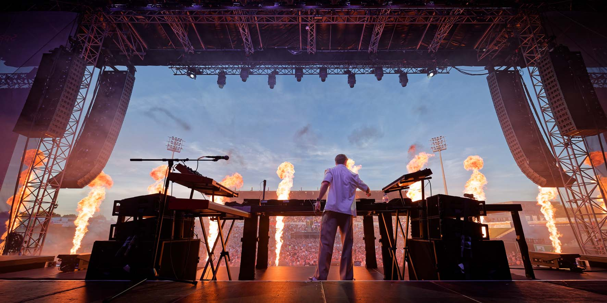
Kygo en tournée mondiale : les retours in-ear réinventés avec Sennheiser Spectera

Wedemark, octobre 2026 – Après plusieurs concerts en Amérique du Nord et du Sud, le producteur, claviériste, DJ et auteur-compositeur norvégien Kygo faisait étape en Europe avant de repartir aux États-Unis en septembre. Le 8 août, il a donné un spectaculaire concert en plein air au SparkassenPark de Mönchengladbach. Dans la plus grande enceinte de hockey d'Europe, ses fans ont profité d'une soirée Tropical House réunissant ses plus grands succès et de nombreux invités. Les systèmes de retour in-ear sans fil de l'ensemble des artistes et de l'équipe technique étaient assurés par le Sennheiser Spectera.

Kygo, son équipe, les chanteurs invités, six instrumentistes à cordes et une section de percussions de fanfare ont tous utilisé Spectera pour leurs retours in-ear. | 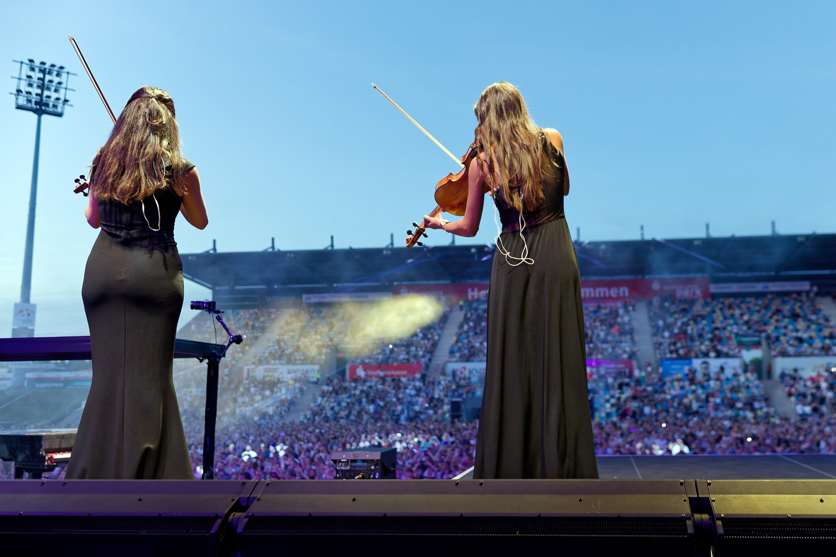

Une architecture système avec connexion MADI
Au cœur du dispositif de retours sans fil se trouvait une Base Station Sennheiser Spectera, installée dans un rack de 19 pouces juste à côté de la console des retours. Ce rack accueillait également trois stations de charge modulaires L 6000 destinées aux batteries lithium-ion BA 70 des 24 boîtiers de poche Spectera SEK utilisés. Les émetteurs-récepteurs bidirectionnels ont été configurés en tant que récepteurs pour 14 mixages stéréo de retour in-ear. Trois des quatre antennes Spectera DAD apportées sur place étaient déployées sur des trépieds. Le logiciel Spectera WebUI offrait une vue d'ensemble claire du système ainsi que de nombreuses possibilités de contrôle à distance.

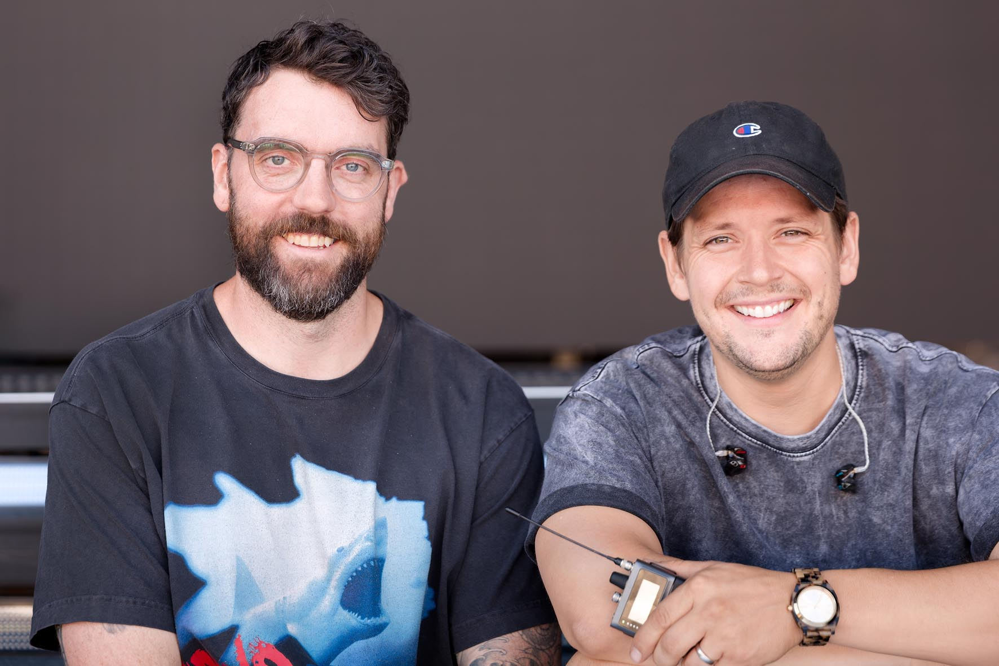 | Ross James Mulhare (à gauche, façade) et Kevin Flasza (retours)

La Base Station Spectera fonctionnait dans la bande UHF, avec des fréquences centrales de 546 MHz et 578 MHz pour les blocs de 8 MHz. Son alimentation reposait sur un dispositif redondant associant le réseau électrique et un onduleur. Les principales connexions étaient accessibles via un panneau d'interface situé à l'arrière du rack de 19 pouces. Les signaux audio étaient acheminés vers la console de retours en MADI, au moyen de liaisons point à point sur câbles coaxiaux BNC. La fréquence d'échantillonnage était de 96 kHz et le mode Audio Link était réglé sur « Live Low Latency », avec une latence de 1,1 ms (Extended Range, SeDAC).

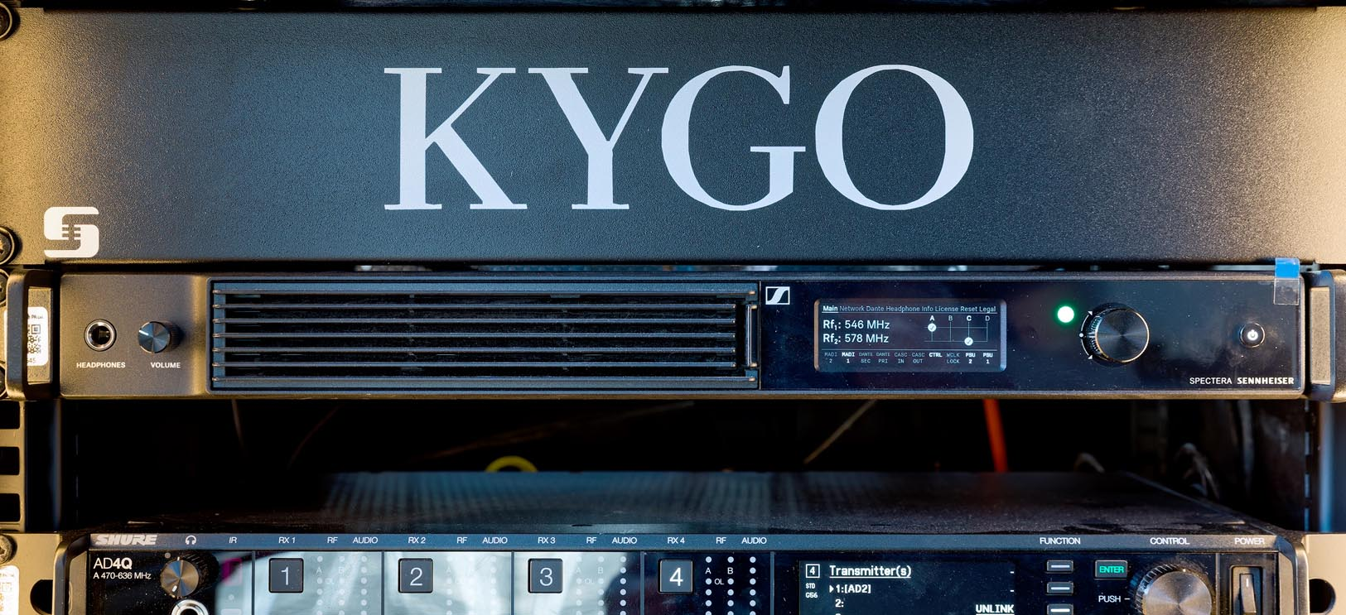 | La Base Station Spectera installée au poste de contrôle fonctionnait avec deux canaux RF à large bande dont les fréquences centrales étaient de 546 et 578 MHz.

Spectera en tournée : un atout pour la logistique internationale
Le matériel Sennheiser était fourni par les entreprises britanniques Studio 89 et Pulse PA Limited (www.pulsepa.co.uk). Ross James Mulhare (Instagram : @the_rossjames), fondateur et propriétaire de Studio 89, était chargé de l'installation du système Spectera à Mönchengladbach ainsi que du mixage façade pendant le concert.

« Parmi les nombreuses caractéristiques qui rendent le nouveau système Sennheiser Spectera si impressionnant, deux se distinguent : son faible encombrement une fois conditionné pour le transport et sa légèreté », explique Mulhare. Fort de nombreuses années d'expérience dans l'audio professionnel et lui-même musicien, il travaille régulièrement en console façade et aux retours lors de tournées. Il a notamment collaboré avec des artistes de renom tels que les Sugababes, Gary Barlow et Ronan Keating. Il accompagne désormais Kygo depuis quatre ans.
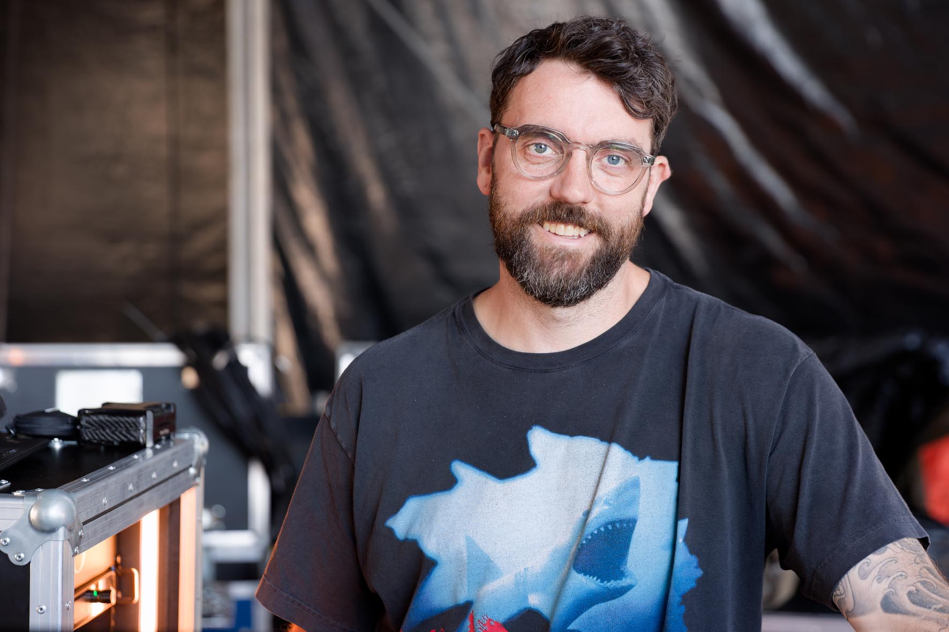 | Ross James Mulhare, fondateur et propriétaire du Studio 89, s'est chargé de la mise en place du système Spectera et du mixage en régie.

« Les tournées de Kygo nous emmènent partout dans le monde. En plus de l'Europe, nous nous produisons souvent en Amérique du Nord, en Amérique du Sud et en Asie », poursuit Mulhare.
« Nous avions auparavant largement recours à du matériel loué sur place, ce qui peut représenter un véritable défi. Depuis, nous avons constitué un kit matériel de tournée parfaitement adapté à nos besoins, dont Spectera est désormais un élément essentiel. Pour les tournées mondiales, nous disposons d'un kit A et d'un kit B. Comme tous deux doivent être expédiés par fret aérien, ils doivent être aussi compacts et légers que possible. »

L'une des trois antennes Spectera DAD installées dans le stade | 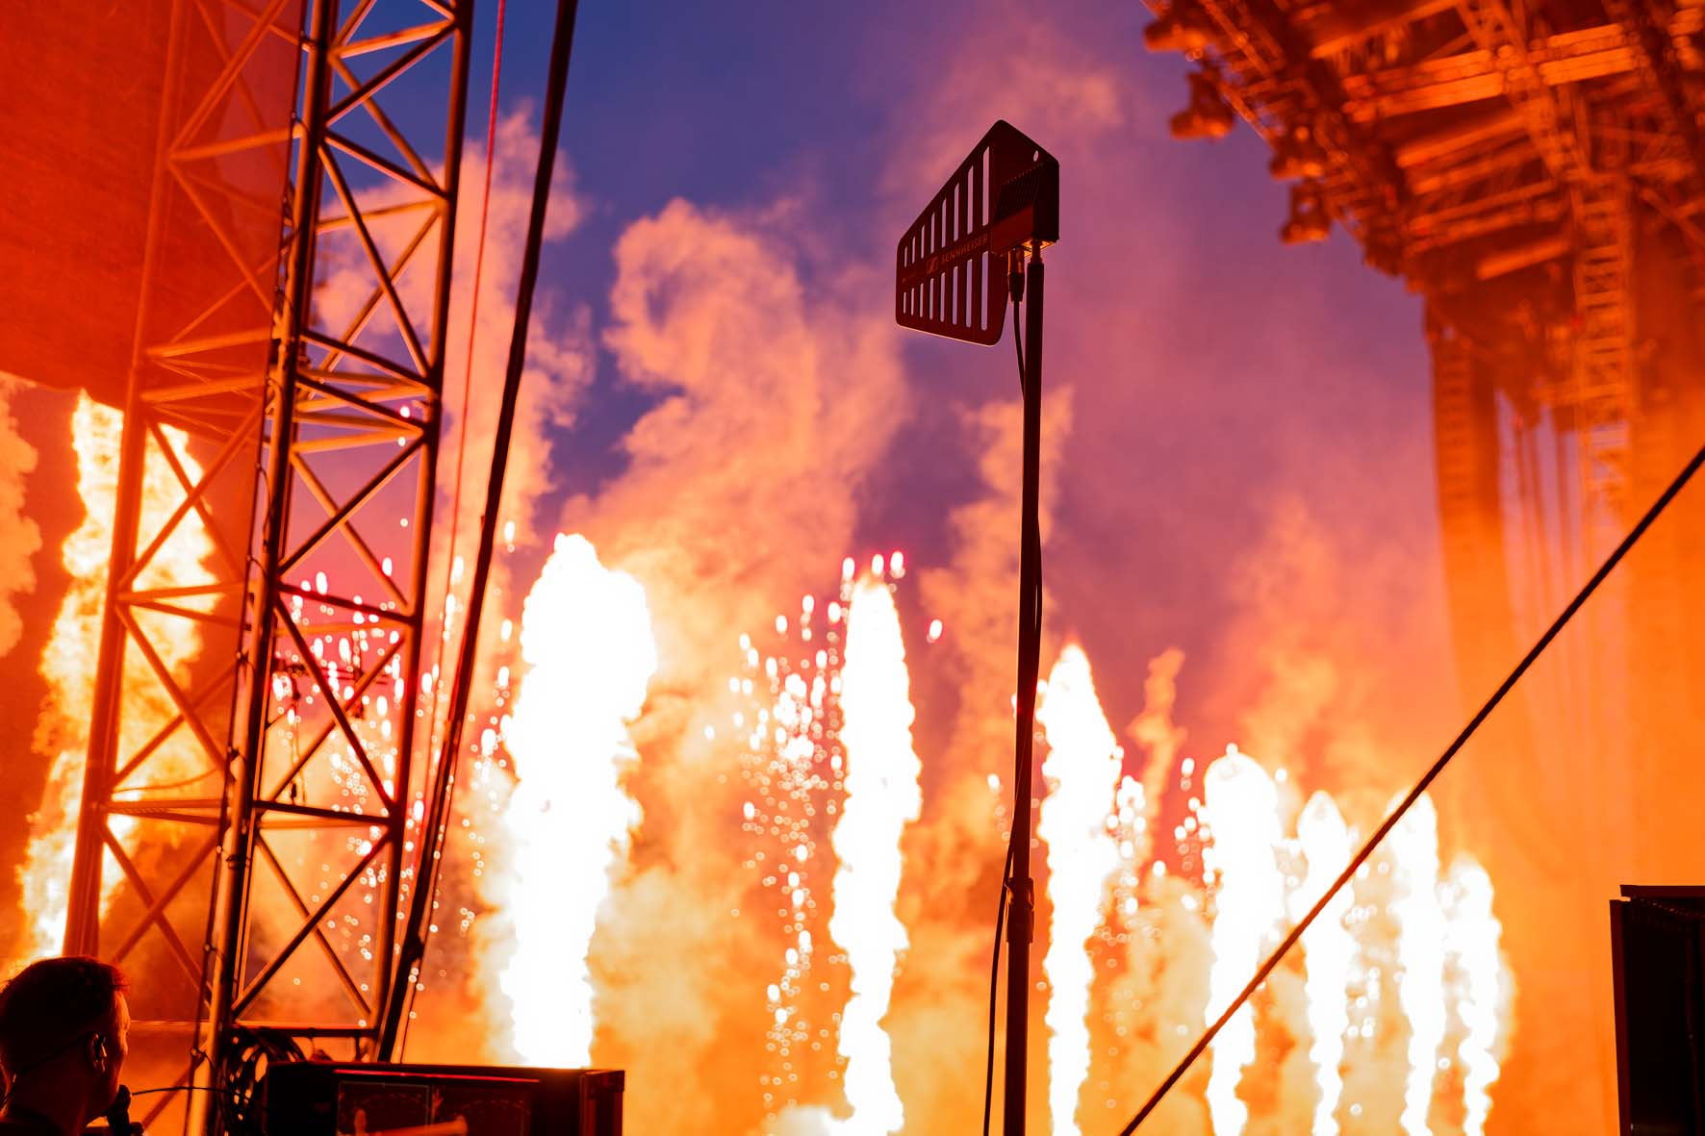

Mulhare ajoute : « Une caractéristique particulièrement utile pour moi est la connexion des antennes Spectera DAD à la Base Station avec des câbles réseau classiques. Cela accélère et simplifie l'installation. Et, si nécessaire, il est toujours possible de trouver rapidement des câbles de remplacement, où que l'on soit en tournée. À Mönchengladbach, nous utilisons trois antennes DAD : deux pour la scène et une pour les coulisses, où une caméra suit Kygo en direct pendant son trajet vers la scène. Nous utilisons la quatrième antenne lorsque la scénographie comprend une longue avancée de scène. »
De nouvelles méthodes de travail à l'ère du sans-fil large bande
Par le passé, Mulhare utilisait souvent les systèmes sans fil d'un autre fabricant pour les tournées. Il a découvert l'écosystème Sennheiser Spectera grâce à Angus Price, directeur général de Pulse PA Limited.

« C'est Angus qui m'a présenté Spectera et m'a donné la possibilité de tester le système en profondeur dans les locaux de son entreprise », se souvient-il. « J'ai rapidement pris conscience de toutes les possibilités qu'il offrait, d'autant qu'Angus était là pour m'accompagner avec toute son expérience. En janvier 2026, j'ai participé à un salon professionnel au Royaume-Uni, où j'ai pu assister à une démonstration de Spectera. Après avoir utilisé les produits d'un autre fabricant pendant de nombreuses années, j'avais initialement du mal à envisager de changer de système. Mais, comme le montrent aujourd'hui les concerts de Kygo, cette position n'était pas immuable… », confie-t-il avec le sourire.

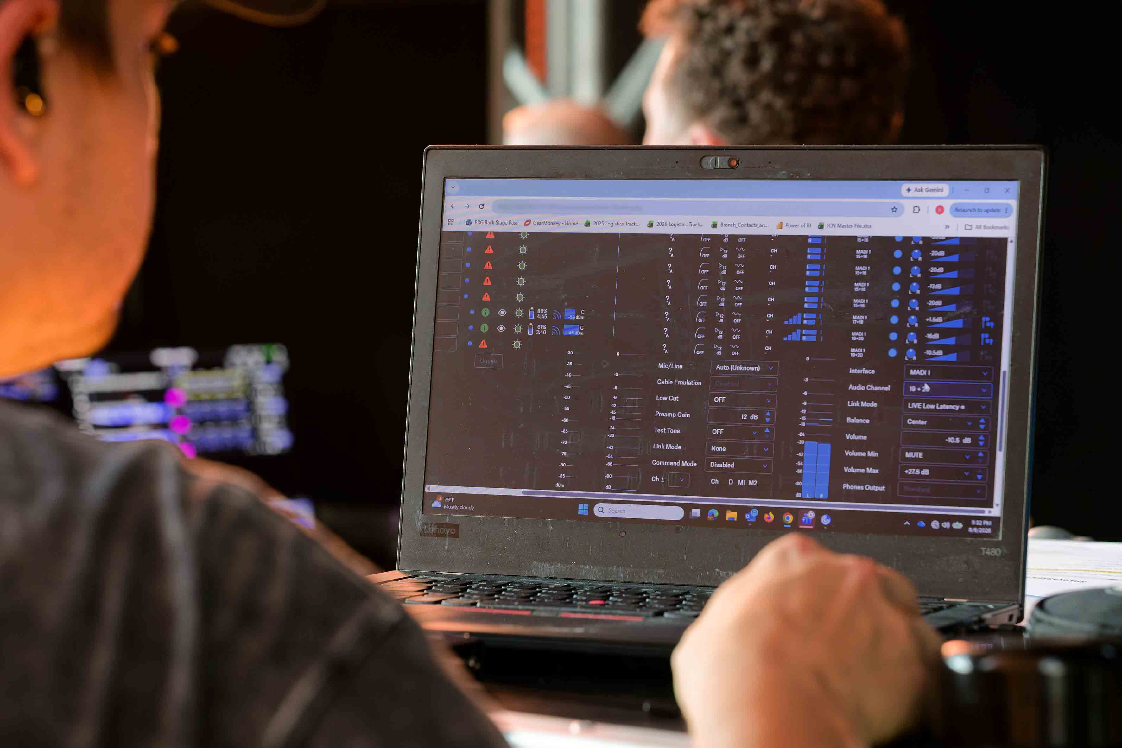 | L'interface Web de Spectera est intuitive à utiliser

Mulhare souligne qu'avec Spectera, la configuration d'un système prêt à l'emploi sur un nouveau site est beaucoup plus rapide qu'avec des systèmes sans fil traditionnels. « Pour le moment, nous utilisons le logiciel Spectera WebUI, dont la prise en main est intuitive », explique-t-il. « Je n'ai pas encore eu l'occasion d'essayer le logiciel SoundBase Pro, mais je trouve son concept très intéressant. »

Mulhare réfute le cliché selon lequel les DJ se présenteraient aux concerts de musique électronique avec une simple clé USB, laissant peu de travail à réaliser à la console : « Kygo joue de plusieurs synthétiseurs pendant son spectacle et se produit souvent sur un véritable piano à queue. C'est un excellent claviériste ! Il invite également différents chanteurs sur scène pour certains morceaux. Aujourd'hui, à Mönchengladbach, il sera aussi accompagné d'un ensemble de six musiciens à cordes et d'une fanfare de percussions. Obtenir le bon équilibre pour le mixage façade et les retours in-ear est loin d'être une tâche anodine. »

Spectera pour les retours in-ear : un son qui fait son effet
À Mönchengladbach, la console de retours était confiée à Kevin Flasza (Instagram : @enjoyakevinsicle). Cet ingénieur du son américain, qui vit à Berwyn, dans l'Illinois, au sein de l'agglomération de Chicago, est salarié à temps plein de Production Resource Group (PRG) et possède une solide expertise dans l'audio live. Diplômé d'un Bachelor of Arts en Audio Arts du Columbia College Chicago, il accompagne Kygo en tournée depuis 2018 à différents postes d’ingénieur du son. Le concert de Mönchengladbach était sa première expérience avec l'écosystème Sennheiser Spectera.

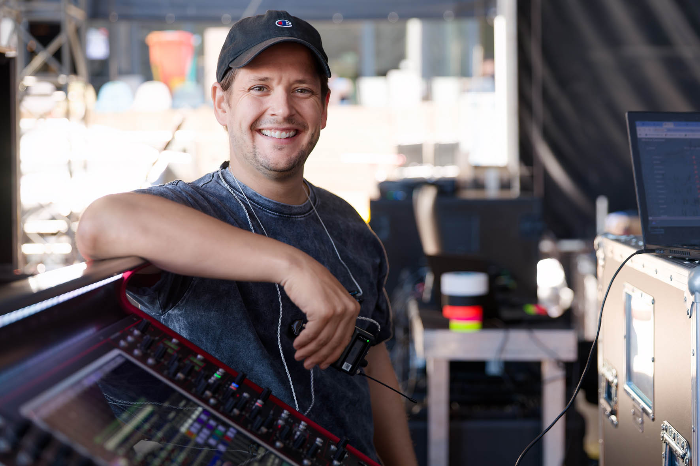 | Kevin Flasza était chargé du son des retours

« Pour être honnête, j'étais un peu nerveux à l'idée de travailler sur un spectacle d'une telle ampleur en m'appuyant sur un système sans fil entièrement nouveau pour moi », reconnaît Flasza. « Mais après l'installation et les balances, j'ai compris que je n'avais aucune raison de m'inquiéter, d'autant que j'avais déjà travaillé à de nombreuses reprises avec du matériel sans fil Sennheiser. Je sais que la latence des systèmes numériques de retours in-ear a beaucoup fait parler par le passé. Personnellement, j'ai toujours défendu l'idée que ce facteur n'était pas aussi déterminant en concert que, par exemple, lors d'enregistrements en studio. »

Aucune enceinte de retour traditionnelle n'était utilisée pour le spectacle de Kygo. Seuls deux ensembles d'enceintes étaient installés de part et d'autre de la console DJ, chacun composé de deux enceintes de médiums-aigus et d'un caisson de basses.

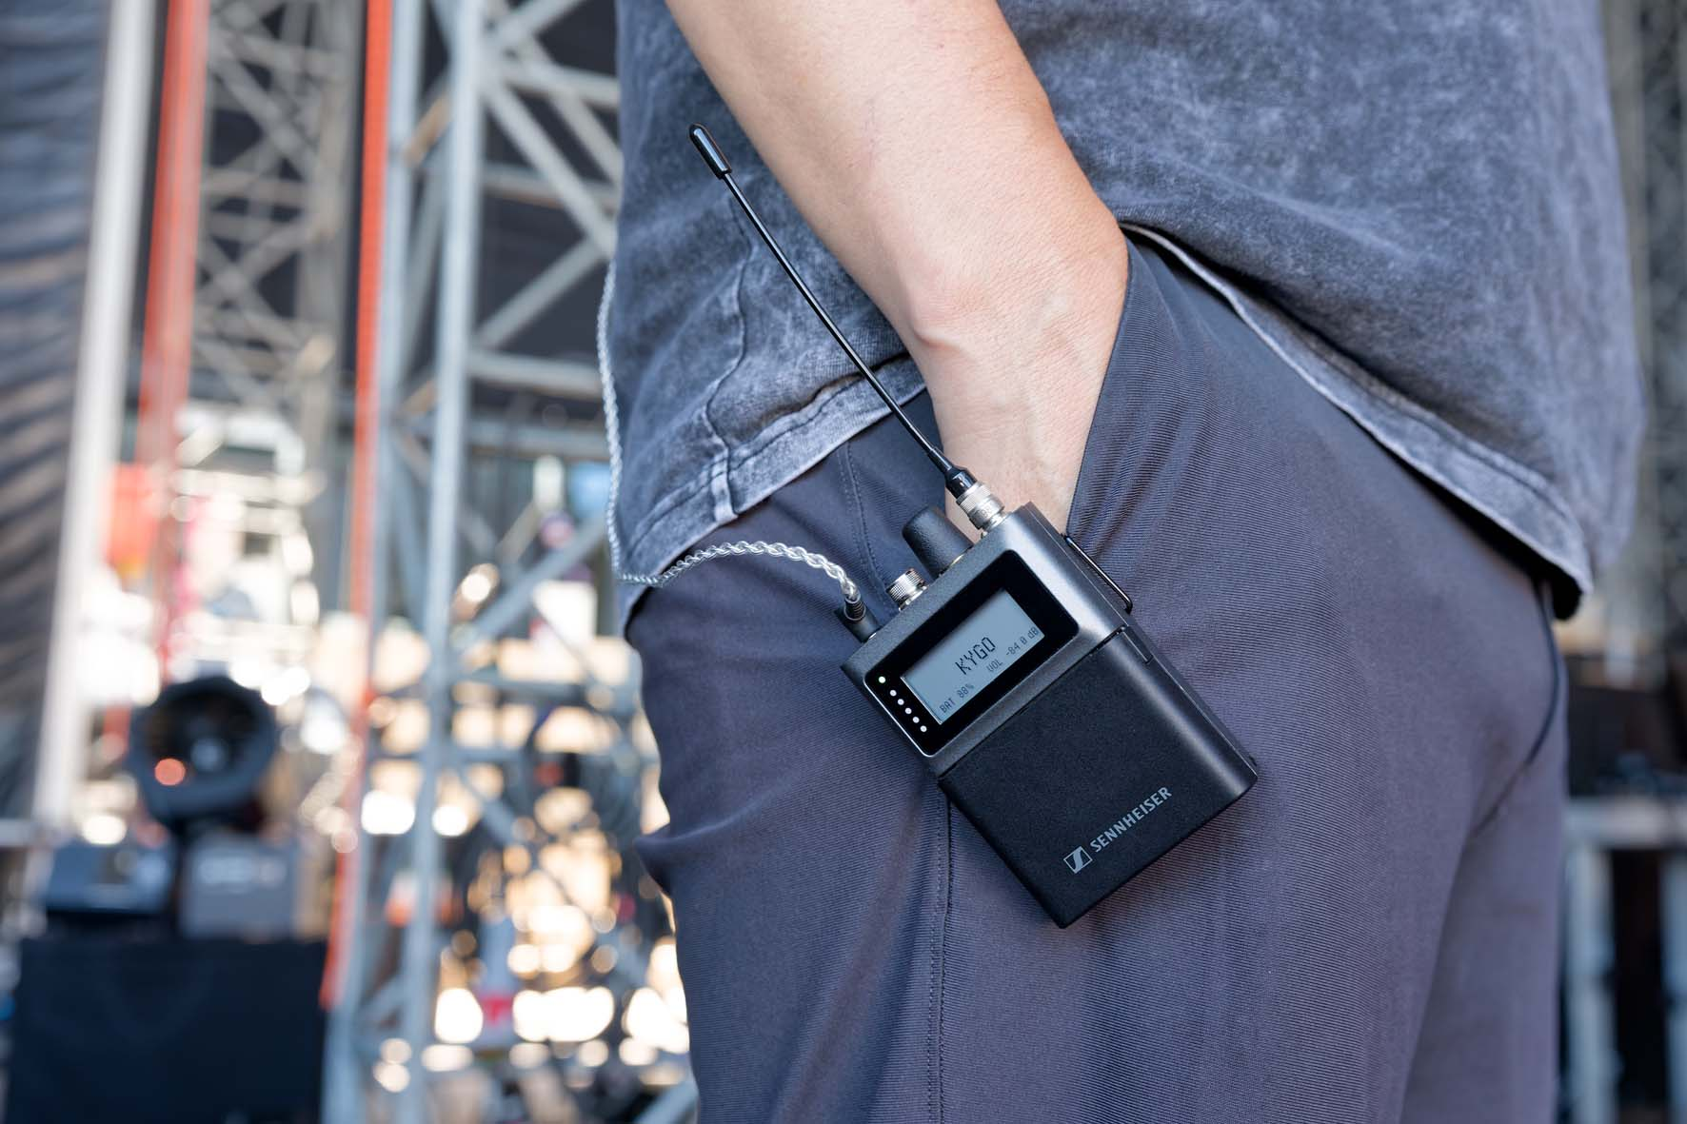 | Kevin Flasza : « Lorsque je me suis connecté pour la première fois au système Spectera à l'aide du bodypack SEK, j'ai été vraiment impressionné. »

Flasza poursuit : « Lorsque je me suis connecté pour la première fois au système Spectera avec le bodypack SEK, j'ai vraiment eu un effet “waouh”. Hier, nous avons donné un concert au festival UNTOLD, à Cluj-Napoca, en Roumanie, avec un système sans fil d'un fabricant concurrent. Je dois dire que la différence entre hier et aujourd'hui est absolument immense. J'ai immédiatement compris pourquoi Ross, qui était chargé de l'installation du système, parle de Spectera avec autant d'enthousiasme. La transmission du son est exceptionnellement fluide, avec un bruit de fond extrêmement faible. À mon avis, la musique sonne plus pleinement qu'avec d'autres systèmes. On pourrait même dire que le son semble avoir une finition brillante, comme s'il avait été poli. C'est un vrai plaisir ! »

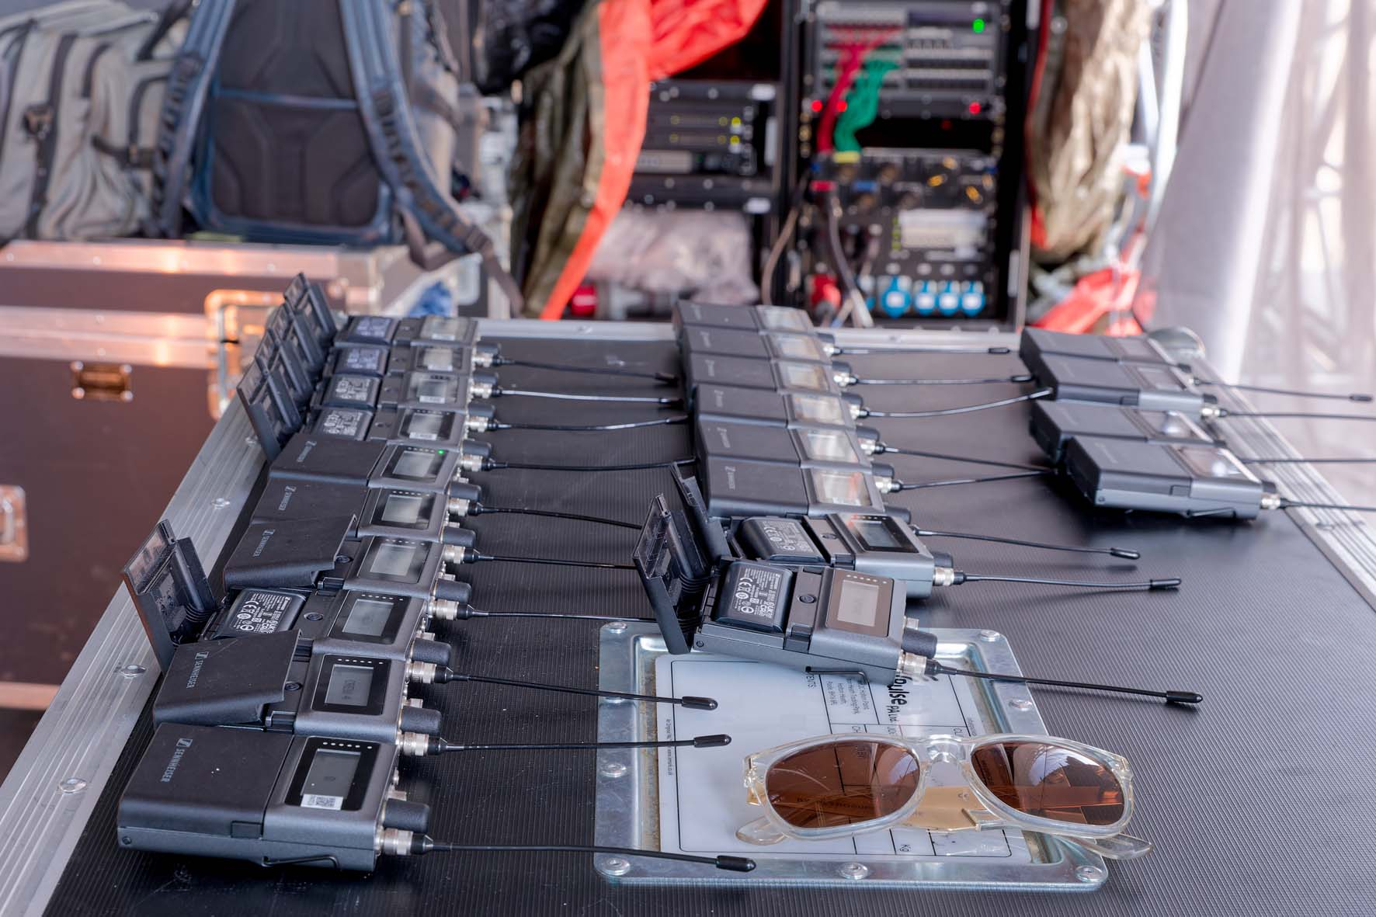 | Un encombrement réduit : une seule Base Station de 19 pouces fournit les 14 mixages stéréo des retours nécessaires au spectacle

« Je trouve également fascinant qu'un seul appareil de 19 pouces, occupant seulement 1U, puisse fournir les 14 mixages stéréo de retours in-ear nécessaires au spectacle de Kygo », ajoute Flasza. « Concernant les bodypacks SEK, j'ai d'abord dû m'habituer à l'interrupteur marche/arrêt situé sous un capot, et l'encodeur rotatif sans fin est également nouveau pour moi. Une fonctionnalité vraiment pratique est l'écran E-Ink qui continue d'afficher le nom de l'artiste lorsque le boîtier est éteint. C'est nettement plus élégant qu'un morceau de ruban adhésif avec mon écriture dessus… », plaisante-t-il.
Le dispositif sans fil de demain
Mulhare attend déjà avec impatience les tout nouveaux émetteurs main Sennheiser Spectera SKM : « J'attends un modèle de démonstration qui devrait arriver chez Studio 89 la semaine prochaine. Je compte l'emporter sur un concert du groupe de rock indépendant australien Gang of Youths, avec lequel j'utilise Spectera depuis quelque temps déjà. Pour Kygo, la première étape consistera à équiper l'équipe technique de micro-casques Sennheiser pour les retours d’ordres, qui seront connectés aux bodypacks Spectera SEK. Nous pourrons ainsi profiter directement de leur fonctionnalité bidirectionnelle. Je peux également tout à fait envisager d'utiliser des émetteurs main Spectera SKM avec des capsules comme la MMD 945 ou la MM 445 pour la voix de Kygo et celles de ses invités, car leur son m'impressionne vraiment. Et, dans un avenir assez proche, nous ajouterons probablement une deuxième Base Station… »

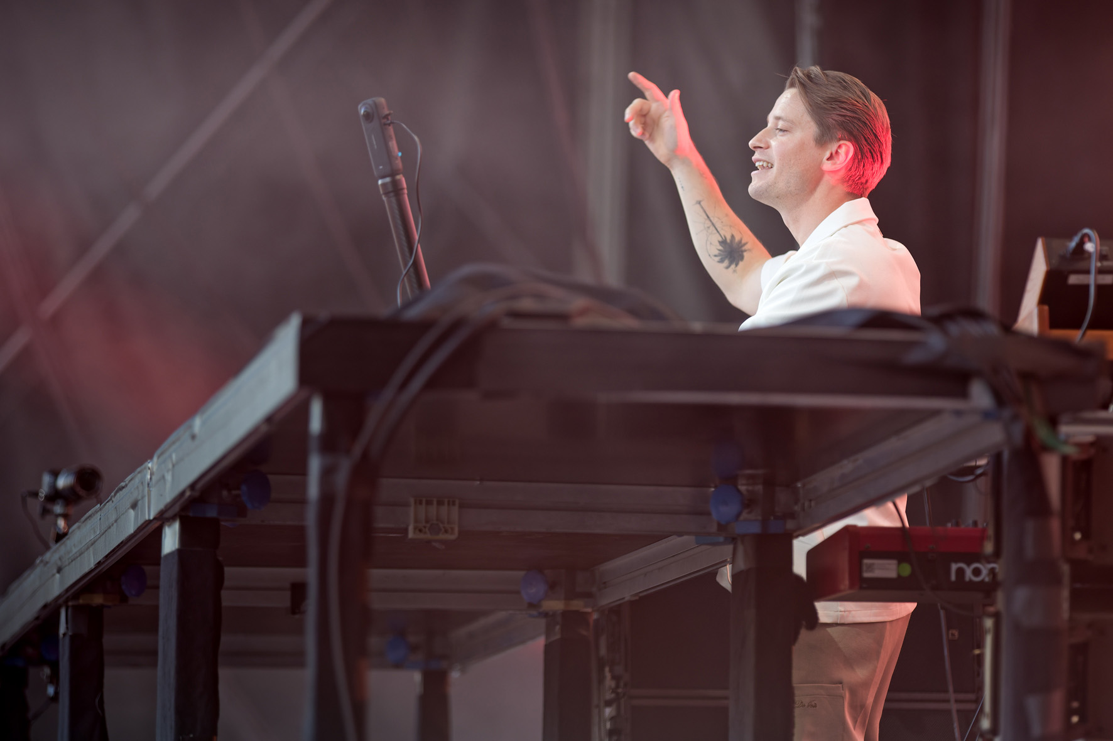

À propos de Kygo
Le producteur, claviériste et DJ norvégien Kygo (www.kygomusic.com) a joué un rôle majeur dans l'évolution de la pop électronique au cours de la dernière décennie. Kyrre Gørvell-Dahll, de son vrai nom, évolue régulièrement dans un sous-genre de la musique électronique appelé « Tropical House », dont il est considéré comme l'un des cofondateurs. À la différence des sonorités plus agressives des productions EDM traditionnelles, la Tropical House privilégie un tempo plus lent et une ambiance estivale. Des arrangements séduisants mêlant flûtes de Pan synthétiques, marimbas et guitare acoustique évoquant des soirées autour d'un feu de camp s'associent à des lignes de basse souples et entraînantes ainsi qu'à une rythmique marquée par une grosse caisse sur chaque temps, pour créer une atmosphère particulièrement relaxante.
Kygo s'est d'abord fait connaître grâce à des remixes non officiels, notamment celui de « I See Fire » d'Ed Sheeran, avant de connaître un succès mondial avec le single « Firestone ». Aujourd'hui, l'artiste norvégien né à Singapour cumule des milliards d'écoutes sur les principales plateformes. Outre « Firestone », ses plus grands succès comprennent notamment « It Ain't Me », sa collaboration avec Selena Gomez, sa réinterprétation du classique de Whitney Houston « Higher Love », ainsi que « Stole the Show ». Son cinquième album studio, « Kygo », a atteint la deuxième place du classement américain Billboard Dance et est devenu son troisième album à se hisser en tête des classements en Norvège.

(Fin)

Toutes les images © Sennheiser, avec l'aimable autorisation de l'équipe de production.

Les images accompagnant ce communiqué, ainsi que des visuels supplémentaires, peuvent être téléchargées au format JPG en résolution web ou au format TIFF en haute résolution.

À propos de la marque Sennheiser – Façonner le futur de l’audio depuis plus de 80 ans
Nous vivons et respirons l'audio. Nous sommes animés par la passion de créer des solutions audio qui font la différence. Cette passion nous a menés des plus grandes scènes mondiales aux salons d'écoute les plus intimistes, faisant de Sennheiser le nom de l'audio qui ne se contente pas de sonner bien : il sonne juste. Depuis 1945, notre mission est de façonner le futur de l'audio et d'offrir des expériences sonores exceptionnelles à nos clients.
Tandis que les solutions audio professionnelles — telles que les microphones, les solutions pour la conférence, les technologies de streaming et les systèmes de monitoring — relèvent de l’activité de Sennheiser electronic SE & Co. KG, les produits destinés au grand public, comme les casques, les barres de son et les solutions auditives, sont exploités par Sonova Holding AG sous licence Sennheiser.

www.sennheiser.com
www.sennheiser-hearing.com
L’Agence Marie-Antoinette  Dano Koudou  dano@marie-antoinette.fr | Sennheiser electronic GmbH & Co. KG  Ann Vermont  ann.vermont@sennheiser.com

